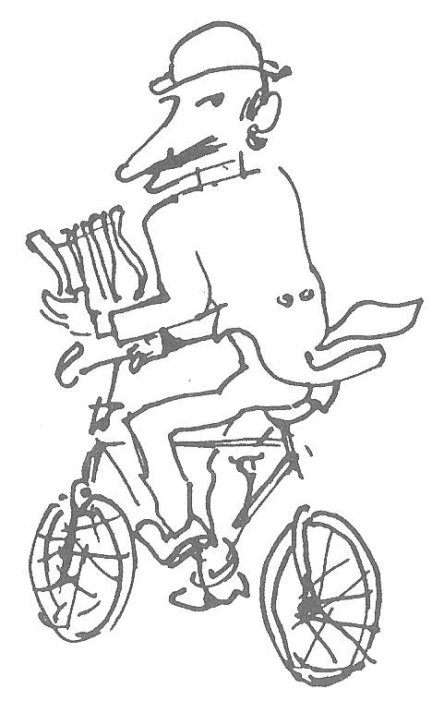
LE MOSTRE

Riccardo Chicco
Sereno Ameglio

Da La Gazzetta del popolo del 3 marzo 1954.

Ecco una mostra che tutti troveranno gradevole: “Visioni europee” di Riccardo Chicco, alla Bussola. Pittorico reportage d’un lungo viaggio nel tempo e nello, spazio, tenuto saldamente unito dalla “costante”dell’arte di Chicco: un umore in cui il lepido e l'agro sono accortamente dosati e- mescolati. Un umore che il tempo ha reso dolce, ma che stilla direttamente da quello aspro della giovinezza di Chicco, dal vasetto di veleno deve intingeva i pennelli per darci i ritratti di famiglia e altre storie borghesi. La cattiveria da “Pierino la peste” si è trasformata in grazia, come certe ragazze dispettose si fanno gentili crescendo, senza perdere la freschezza dell'impulso e dell'istinto.
L'imprimitura del segno, in queste più di trenta visioni di paesi europei, scocca rapida.
Non.ci sono cancellature e ripetizioni, ma soltanto ritorni del segno secondo l'esigenza dell'equilibrio figurativo d'una immagine che in profondità si completa poco a poco. Il mezzo usato, tempera e pastello e qualche traccia di colore a olio su una carta pesante e assorbente, giustifica anche materialmente queste riprese e questi ritorni, come luminosità e come spessori.
Imprimatura rapida abbiamo detto e sensibilissima alla verità ribaltata in visione fantastica, appesa cioè attraverso la lente del divertissement del viaggio, alla dominante cromatica del luogo e dell'ora particolare, sia nel senso del tempo sia nel senso dello spirito. I bagliori rosati, delle case di Flenshburg - imbarco per la Scandinavia - tra due azzurri diversamente intensi e l’antracite d'un notturno nordico sono i due registri indicativi d'una tavolozza che ha sciolto tutte le sottigliezze _ possibili tra i rossi, i verdi, i blu; oltremare, garanza, solferino, veronese, sublimandone certe piacevolezze proprie dei tessuti d'alta moda.

l. c.

